5.7.6.2.2 Система спецканализации вспомогательного корпуса (KTH)
Дата | 05.2014
Главный инженер проекта | Ю.А. Роледер
Нормоконтроль | Е.Н. Мухина
Проверил | Л.А. Быкова
Разработал | Е.В. Степанов
Всего листов | 55

Содержание
5.7.6.2.2.1 Функции 3
5.7.6.2.2.2 Проектные основы 3
5.7.6.2.2.2.1 Классификация 3
5.7.6.2.2.2.2 Функциональные требования 3
5.7.6.2.2.2.3 АСУ ТП 4
5.7.6.2.2.2.4 Электроснабжение 4
5.7.6.2.2.2.5 Вентиляция и охлаждение помещений 4
5.7.6.2.2.2.6 Оборудование и материалы 4
5.7.6.2.2.2.7 Испытания и проверки 4
5.7.6.2.2.2.8 Требования к системам, связанным с системой KTH 4
5.7.6.2.2.2.9 Требования к компоновке 5
5.7.6.2.2.3 Общее описание 5
5.7.6.2.2.3.1 Описание технологической схемы 5
5.7.6.2.2.3.2 Связи с другими системами 6
5.7.6.2.2.3.3 Размещение компонентов 7
5.7.6.2.2.3.4 Kомпоненты системы 7
5.7.6.2.2.3.4.1 Оборудование 7
5.7.6.2.2.3.4.2 Арматура 10
5.7.6.2.2.3.4.3 Трубопроводы 10
5.7.6.2.2.4 АСУ ТП 11
5.7.6.2.2.5 Электроснабжение 11
5.7.6.2.2.6 Испытания и проверки 11
5.7.6.2.2.6.1 Пусконаладочные работы 11
5.7.6.2.2.6.2 Контроль и испытания при эксплуатации 12
5.7.6.2.2.7 Функционирование системы 12
5.7.6.2.2.7.1 Нормальная эксплуатация 12
5.7.6.2.2.7.2 Нарушения нормальных условий эксплуатации 12
5.7.6.2.2.8 Оценка безопасности 12
Приложение A (обязательное) Перечень защит, блокировок и действий оператора 13

LN2P.B.110.&.0UKА&&.КТH&&.053.CK.0001K_0507060202_F=1

Приложение Б (обязательное) Ведомость точек контроля 18
Приложение В (обязательное) Габаритные чертежи оборудования 48
Перечень принятых сокращений 54
Ссылочные нормативные документы 55

5.7.6.2.2.1 Функции
Система спецканализации вспомогательного корпуса (KTH) предназначена для сбора и отвода стоков, содержащих радиоактивные загрязнения, из помещений зоны контролируемого доступа вспомогательного корпуса.
В зависимости от технологической принадлежности и состава стоков система KTH разделена на следующие подсистемы:
- KТH10 - система сбора и отвода стоков после пожаротушения кабельных помещений зоны контролируемого доступа;
- KTH20 - система «условно-чистых» стоков спецканализации;
- KTH40 - система радиоактивно-загрязненных стоков спецканализации.

5.7.6.2.2.2 Проектные основы

5.7.6.2.2.2.1 Классификация
В соответствии с НП-001-97 (ОПБ-88/97) система спецканализации вспомогательного корпуса по назначению является системой нормальной эксплуатации, по влиянию на безопасность – важной для безопасности.
Элементы систем KTH40 относятся к третьему классу безопасности в соответствии с НП-001-97 (ОПБ-88/97), классификационное обозначение 3Н, к группе C по ПНАЭ Г-7-008-89 (с изм. 1) и второй категории сейсмостойкости по НП-031-01, обозначение II на технологической схеме. Остальные элементы системы KTH относятся к четвертому классу безопасности в соответствии с НП-001-97 (ОПБ-88/97), классификационное обозначение 4 и второй категории сейсмостойкости по НП-031-01, обозначение на технологической схеме II.
Классификационное обозначение элементов системы в зависимости от выполняемых ими функций также представлено на технологической схеме системы спецканализации вспомогательного корпуса LN2P.B.110.&.0UKA&&.KTH&&.053.LG.0001К.

5.7.6.2.2.2.2 Функциональные требования
Система KTH должна обеспечивать сбор и отвод стоков из помещений после дезактивации, аварийных протечек трубопроводов, технологических сливов, стоков от лабораторного оборудования, стоков после пожаротушения кабельных помещений зоны контролируемого доступа.
Стоки спецканализации должны быть разделены по составу.
Сбросы в систему KTH10:
- стоки после пожаротушения кабельных помещений контролируемой зоны вспомогательного корпуса, здания безопасности, здания ядерного обслуживания.
Сбросы в систему KTH20:
- дренажи полов «условно-чистых» помещений вспомогательного корпуса, здания безопасности, здания ядерного обслуживания;
- стоки после дезактивации «условно-чистых» помещений вспомогательного корпуса, здания безопасности, здания ядерного обслуживания;
- технологические сливы;
- стоки от лабораторного оборудования вспомогательного корпуса, здания ядерного обслуживания;
- стоки после проведения работ на испытательном стенде из здания 20UKT.
Сбросы в систему KTH40:
- дренажи полов радиоактивно-загрязненных помещений вспомогательного корпуса;
- стоки после дезактивации радиоактивно-загрязненных помещений вспомогательного корпуса;
- технологические сливы.
Дренажи полов помещений и стоки после дезактивации помещений должны отводиться через трапы с перепускным клапаном, установленные в перекрытиях помещений. Пропускная способность трапа не менее 2 л/с. Технологические сливы от оборудования и трубопроводов должны приниматься в приямок, трап или врезкой в трубопровод спецканализации.

5.7.6.2.2.2.3 АСУ ТП
Отвод стоков системы KTH из приямков и бака должен приводиться в действие автоматически по соответствующим сигналам и должна быть предусмотрена возможность дистанционного управления элементами системы оператором.
Должна быть предусмотрена выдача оператору информации по технологическим параметрам, а также состоянию и положению элементов.

5.7.6.2.2.2.4 Электроснабжение
Электроприводные компоненты системы KTH должны иметь питание от системы электроснабжения нормальной эксплуатации.

5.7.6.2.2.2.5 Вентиляция и охлаждение помещений
В помещениях, в которых расположено оборудование системы спецканализации вспомогательного корпуса, должно обеспечиваться поддержание параметров окружающей среды, необходимых для работы оборудования.

5.7.6.2.2.2.6 Оборудование и материалы
Выбор оборудования и материалов должен быть осуществлен с учетом функций системы, в соответствии с требованиями раздела 3 ПНАЭ Г-7-008-89 (с изм. 1) и с учетом условий окружающей среды в помещениях, где располагаются компоненты системы.

5.7.6.2.2.2.7 Испытания и проверки
Система KTH должна быть рассчитана на обеспечение:
- периодических осмотров основного оборудования;
- периодических функциональных испытаний с целью подтверждения целостности компонентов, контроля работоспособности и готовности системы к выполнению заданных функций.

5.7.6.2.2.2.8 Требования к системам, связанным с системой KTH
Для обеспечения работоспособности системы KTH необходимо функционирование следующих систем:
- системы переработки трапных вод (KPF);
- системы промконтура охлаждения ответственных потребителей (KAA);
- системы электроснабжения нормальной эксплуатации;
- АСУ ТП;
- системы вентиляции и охлаждения помещений.
Система переработки трапных вод (KPF) должна обеспечивать прием и переработку радиоактивно-загрязненных стоков спецканализации системы KTH. Описание системы переработки трапных вод представлено в 5.7.6.2.5 проектной документации.
Система промконтура охлаждения ответственных потребителей (KAA) должна обеспечивать подачу жидкости на уплотнение сальников насосов системы KTH. Описание системы KAA представлено в 5.7.2.3.14 проектной документации.
Система электроснабжения нормальной эксплуатации должна обеспечивать электропитанием электроприводные элементы системы KTH во всех проектных режимах. Описание системы электроснабжения нормальной эксплуатации представлено в 5.1 проектной документации.
АСУ ТП должна обеспечивать:
- логическое дискретное (автоматическое) управление (блокировки, АВР);
- технологические защиты оборудования;
- сбор и обработку информации о состоянии системы;
- технологическую, предупредительную и аварийную сигнализацию;
- регистрацию, архивирование и представление ретроспективной информации о технологических параметрах, переключениях в системе, работе автоматики;
Описание АСУ ТП представлено в 5.7.7 проектной документации.
Система вентиляции и охлаждения помещений, в которых расположено оборудование системы спецканализации вспомогательного корпуса, должна обеспечивать поддержание параметров окружающей среды, необходимых для работы оборудования данной системы. Описание системы вентиляции представлено в 5.4 проектной документации.

5.7.6.2.2.2.9 Требования к компоновке
Компоновка системы и взаимное расположение элементов должны быть выполнены с учетом следующих требований:
- обеспечение необходимых условий для нормального протекания предусмотренных проектом технологических процессов;
- обеспечение безопасных условий эксплуатации для персонала;
- бак системы KTH20 должен быть размещен в отдельном помещении;
- сокращение до минимума технологических коммуникаций;
- для оборудования, трубопроводов и арматуры должны быть обеспечены доступ и условия для проведения технического обслуживания и ремонта.

5.7.6.2.2.3 Общее описание

5.7.6.2.2.3.1 Описание технологической схемы
Технологическая схема системы спецканализации вспомогательного корпуса представлена на чертеже LN2P.B.110.&.0UKA&&.KTH&&.053.LG.0001К.
Из помещений вспомогательного корпуса прием аварийных протечек или стоков после дезактивации помещений осуществляется через трапы с перепускным клапаном, препятствующим контакту по воздуху с другими помещениями. Стоки спецканализации удаляются по мере поступления в бак или приямки, откуда насосами перекачиваются на переработку. В зависимости от технологической принадлежности и состава стоков, содержащих радиоактивные загрязнения, осуществляется дифференцированный сбор потоков.
В состав системы KТH10 входят:
- насосы КТH11АР001, КТH11АР002;
- трапы спецканализации КТH10ВВ301 ÷ КТH10ВВ308, КТH10ВВ311 ÷ КТH10ВВ314, КТH10ВВ318, КТH10ВВ320 ÷ КТH10ВВ322 с перепускными клапанами КТH10AA701 ÷ КТH10AA708, КТH10AA711 ÷ КТH10AA714, КТH10AA718, КТH10ВВ320 ÷ КТH10ВВ322;
- трап-воронки КТH10ВВ401 ÷ КТH10ВВ404;
- трубопроводы;
- арматура.
Стоки после пожаротушения кабельных помещений контролируемой зоны вспомогательного корпуса системы KTH10 собираются в трапы и самотеком направляются непосредственно в бак КTH20ВВ001 или в приямок КTH11ВВ001, затем погружными насосами перекачиваются в бак KTH20ВВ001. Компоновочно, часть стоков после пожаротушения кабельных помещений контролируемой зоны вспомогательного корпуса собираются в трапы и самотеком направляются в приямок КPF60ВВ004.
В состав системы KТH20 входят:
- насосы КТH20АР001, КТH20АР002, КТH21АР001 ÷ КТH21АР004;
- бак КТH20ВВ001;
- трапы спецканализации КТH20ВВ301 ÷ КТH20ВВ306, КТH20ВВ309 ÷ КТH20ВВ318, КТH20ВВ320 ÷ КТH20ВВ397 с перепускными клапанами КТH20AA701 ÷ КТH20AA706, КТH20AA709 ÷ КТH20AA718, КТH20AA720 ÷ КТH20AA797;
- трубопроводы;
- арматура.
«Условно-чистые» стоки спецканализации системы KTH20 собираются в бак KTH20ВВ001 и насосами KTH20AP001, KTH20AP002 перекачиваются в систему переработки трапных вод KPF60. Для опробования и сдачу насосов в эксплуатацию предусмотрена линия рециркуляции в бак KTH20BB001.
В состав системы KТH40 входят:
- насосы КТH41АР001 ÷ КТH41АР009;
- трапы спецканализации КТH40ВВ301 ÷ КТH40ВВ321, КТH40ВВ323 ÷ КТH40ВВ334, КТH40ВВ336 ÷ КТH40ВВ357, КТH40ВВ359 ÷ КТH40ВВ361, КТH40ВВ363 ÷ КТH40ВВ367, КТH40ВВ369 ÷ КТH40ВВ373, КТH40ВВ375 ÷ КТH40ВВ383 с перепускными клапанами КТH40AA701 ÷ КТH40AA721, КТH40AA723 ÷ КТH40AA734, КТH40AA736 ÷ КТH40AA757, КТH40AA759 ÷ КТH40AA761, КТH40AA763 ÷ КТH40AA767, КТH40AA769 ÷ КТH40AA773, КТH40AA775 ÷ КТH40AA783;
- трубопроводы;
- арматура.
Радиоактивно-загрязненные стоки спецканализации системы KTH40 собираются в приямки KTH41ВВ001 ÷ KTH41ВВ005 и погружными насосами перекачиваются в бак KPF12ВВ001 системы переработки трапных вод.
При разрыве одного из баков KBC11BB001 или KBC12BB001 стоки с полов перекачиваются насосом спецканализации, установленным в этом помещении, в бак KPF12BB001.

5.7.6.2.2.3.2 Связи с другими системами
Система KTH имеет связи со следующими системами:
- системой переработки трапных вод (KPF);
- системой подачи «чистого» конденсата (KВС-1);
- системой стоков спецканализации здания ядерного обслуживания (KTT);
- системой стоков спецканализации здания безопасности (KTL);
- системой промконтура охлаждения ответственных потребителей (KАА);
- радиохимическими лабораториями (SRG10);
- системой электроснабжения нормальной эксплуатации;
- АСУ ТП.

5.7.6.2.2.3.3 Размещение компонентов
Оборудование систем KTH размещается в помещениях зоны контролируемого доступа вспомогательного корпуса.
Из помещений вспомогательного корпуса прием случайных протечек или стоков после дезактивации помещений осуществляется через трапы с перепускным клапаном, препятствующим контакту по воздуху с соседними помещениями. Стоки спецканализации удаляются по мере поступления в бак или приямки, откуда насосами перекачиваются на переработку. Бак KTH20BB001 расположен на отметке минус 11,400 в отдельном помещении.
Для оборудования и арматуры обеспечены доступ и условия для проведения технического обслуживания и ремонта.
Во время эксплуатации при необходимости на самотечных участках трубопроводов системы KTH может быть выполнена промывка водой либо продувка сжатым воздухом через трапы и прочистки, предусмотренные в местах доступных для обслуживания.
Для обеспечения работы насосов системы KTH в рабочей зоне предусмотрены регуляторы давления на напорных трубопроводах.

5.7.6.2.2.3.4 Kомпоненты системы

5.7.6.2.2.3.4.1 Оборудование
Габаритные чертежи оборудования представлены в приложении В.
Насосы для перекачки «условно-чистых» стоков KTH20AP001, KTH20AP002
Насосы предназначены для перекачки «условно-чистых» стоков из бака KTH20ВВ001.
Kоличество, шт. 2
Тип ЦНА 12,5/50-K-251/251,1
центробежный, горизонтальный
Расчетная температура, °С 60
Рабочая температура, °С от 20 до 40
Производительность, м³/ч 12,5
Напор, м в. ст. 50
Мощность, KВт 5,5
Материал нержавеющая сталь
Тип двигателя 5А11М2A3У3
Мощность двигателя, KВт 7,5
Kласс безопасности 4
Режим работы периодический
Характеристика насоса представлена на рисунке 5.7.6.2.2.1.
Рисунок 5.7.6.2.2.1 - Характеристика насоса ЦНА 12,5/50

Насосы для перекачки стоков после пожаротушения KТH11АР001, KТH11АР002
Насосы предназначены для перекачки стоков после пожаротушения
кабельных помещений из приямка KTH11BB001 в бак KTH20BB001.
Kоличество, шт. 2
Тип ЦПН-2/25-1
вертикальный, погружной
Расчетная температура, °С 60
Рабочая температура, °С от 20 до 40
Производительность, м³/ч 2
Напор, м в. ст. 25
Мощность, KВт 2,1
Материал нержавеющая сталь
Kласс безопасности 4
Режим работы периодический
Характеристика насоса представлена на рисунке 5.7.6.2.2.2.
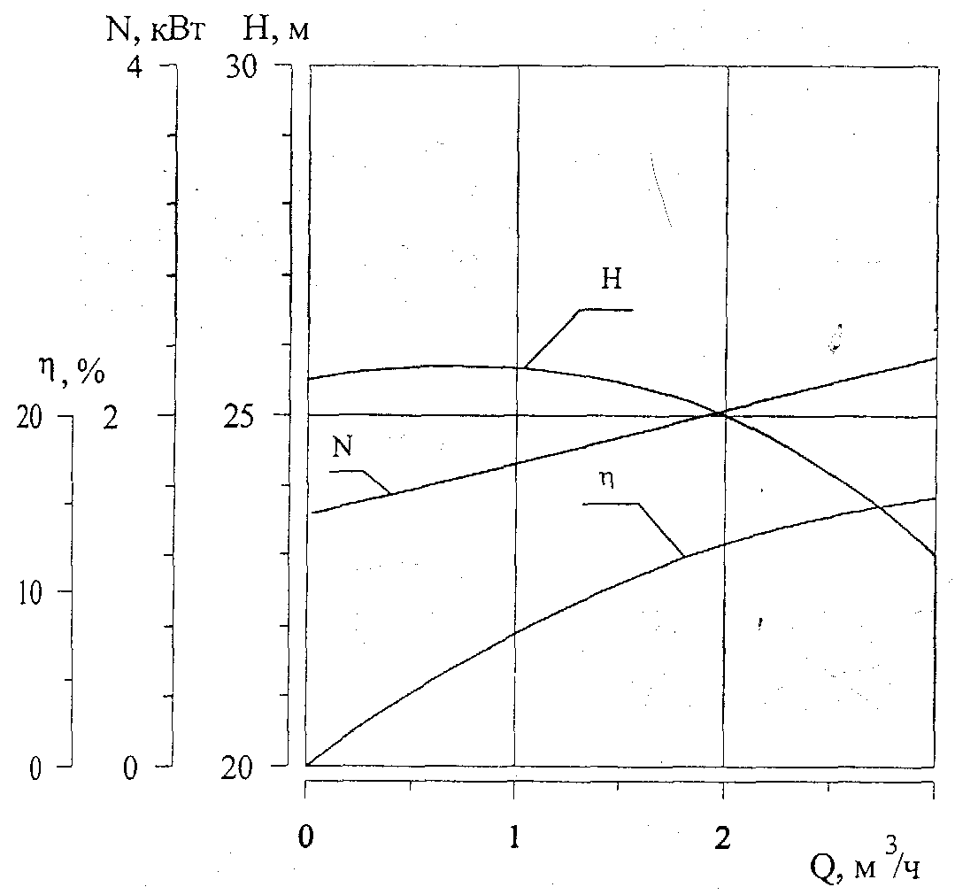
Рисунок 5.7.6.2.2.2 - Характеристика насоса ЦПН-2/25-1

Насосы для перекачки «условно-чистых» стоков KТH21АР001 ÷ KТH21АР004
Насосы предназначены для перекачки «условно-чистых» стоков спецканализации из приямков трапных вод KTH21BB001 ÷ KTH21BB003 в бак KTH20BB001.
Kоличество, шт. 4
Тип ЦПН-2/25-1
вертикальный, погружной
Расчетная температура, °С 60
Рабочая температура, °С от 20 до 40
Производительность, м³/ч 2
Напор, м в. ст. 25
Мощность, KВт 2,1
Материал нержавеющая сталь
Kласс безопасности 4
Режим работы периодический
Характеристика насоса представлена на рисунке 5.7.6.2.2.2.
Насосы для перекачки радиоактивно-загрязненных стоков KТH41АР001 ÷ KТH41АР009
Насосы предназначены для перекачки радиактивно-загрязненных стоков из приямков спецканализации, соответственно KTH41BB001 ÷ KTH41BB005 в бак KPF12BB001.
Kоличество, шт. 9
Тип ЦПН-2/25
вертикальный, погружной
Расчетная температура, °С 60
Рабочая температура, °С от 20 до 40
Производительность, м³/ч 2
Напор, м в. ст. 25
Мощность, KВт 2,1
Материал нержавеющая сталь
Класс безопасности 3Н
Режим работы периодический
Характеристика насоса представлена на рисунке 5.7.5.2.2.2.
Бак приема «условно-чистых» стоков спецканализации KTH20BB001
Бак предназначен для приема «условно-чистых» стоков из помещений зоны контролируемого доступа вспомогательного корпуса, здания безопасности, здания ядерного обслуживания.
Kоличество, шт. 1
Объем, м3 10
Расчетная температура, °С 60
Рабочая температура, °С от 20 до 40
Материал нержавеющая сталь
Класс безопасности 4
Трапы спецканализации с перепускным клапаном с отводом вбок
Трапы предназначены для сбора стоков спецканализации из помещений зоны контролируемого доступа вспомогательного корпуса.
Kоличество, шт. 46 (22+26)
Расчетная температура, °С 60
Рабочая температура, °С от 20 до 60
Расчетное давление, МПа 0,1
Рабочее давление, МПа 0,0001
Пропускная способность, л/с 2,0
Класс безопасности 4/3Н
Трапы спецканализации с перепускным клапаном с отводом вниз
Трапы предназначены для сбора радиоактивно-загрязненных стоков спецканализации из помещений вспомогательного корпуса.
Kоличество, шт. 135 (88+51)
Расчетная температура, °С 60
Рабочая температура, °С от 20 до 60
Расчетное давление, МПа 0,1
Рабочее давление, МПа 0,0001
Пропускная способность, л/с 2,0
Материал нержавеющая сталь
Класс безопасности 4/3Н
Перечень оборудования системы спецканализации вспомогательного корпуса представлен в спецификации проекта LN2P.B.110.&.0UKA&&.KTH&&.053.SD.0001.

5.7.6.2.2.3.4.2 Арматура
Арматура выполнена из нержавеющей стали аустенитного класса. Все соединения сварные.
Арматура, установленная на трубопроводах системы радиоактивно-загрязненных стоков спецканализации относится к классу 3CIIIc по НП-068-05.
Перечень арматуры системы спецканализации вспомогательного корпуса представлен в спецификации проекта LN2P.B.110.&.0UKA&&.KTH&&.053.SD.0001K.

5.7.6.2.2.3.4.3 Трубопроводы
Все трубопроводы выполнены из нержавеющей стали аустенитного класса. Все соединения сварные
Применяется следующий сортамент трубопроводов низкого давления, согласно
СТО 79814898 109-2009:
Dу, мм Dн x S, мм
150 159x6
100 108x5
80 89x5
50 57x3
32 38x3
25 32х2,5
15 18х2,5
Для трубопроводов, прокладываемых в толще бетона, проводится контроль сварных соединений с повышенным объемом и применяется следующий сортамент трубопроводов высокого давления, согласно ОСТ 24.125.01-89:
Dу, мм Dн x S, мм
150 159x9
100 108x9
80 89x8
50 57x5,5
Расчетное давление самотечных трубопроводов спецканализации системы KTH до 0,1 МПа и расчетная температура до 60 °С.
Расчетное давление напорных трубопроводов системы KTH11, KTH21, KTH41 – 0,25 МПа, расчетная температура до 60 ^{о}С.
Расчетное давление напорных трубопроводов системы KTH20 – 0,5 МПа, расчетная температура до 60 ^{о}С.
Расчетные параметры трубопроводов системы представлены на технологической схеме системы спецканализации вспомогательного корпуса LN2P.B.110.&.0UKA&&.KTH&&.053.LG.0001K.

5.7.6.2.2.4 АСУ ТП
Управление всеми элементами, имеющими электропривод, контроль за положением (состоянием) элементов, контроль технологических параметров, а также аварийную сигнализацию в полном объеме предусматривается выполнить на БПУ.
Перечень защит, блокировок и действий оператора системы спецканализации вспомогательного корпуса представлен в приложении A.
Перечень точек контроля системы спецканализации вспомогательного корпуса представлен в приложении Б.

5.7.6.2.2.5 Электроснабжение
Элементы с электроприводом системы спецканализации вспомогательного корпуса обеспечиваются электропитанием от системы нормального электроснабжения.

5.7.6.2.2.6 Испытания и проверки

5.7.6.2.2.6.1 Пусконаладочные работы
Перед пуском станции, а также после ремонта оборудования, проводится полная серия испытаний системы KTH для проверки того, что достигнута полная техническая характеристика системы и ее компонентов.

5.7.6.2.2.6.2 Контроль и испытания при эксплуатации
Элементы системы требуют периодических осмотров и функциональных испытаний с целью обеспечения целостности компонентов и контроля работоспособности.

5.7.6.2.2.7 Функционирование системы

5.7.6.2.2.7.1 Нормальная эксплуатация
Система спецканализации KTH работает периодически.
Прием случайных протечек или стоков после дезактивации помещений осуществляется через трапы с перепускным клапаном, препятствующим контакту по воздуху с соседними помещениями. Из помещений зоны контролируемого доступа, в которых установлены трапы с решеткой с перепускным клапаном, стоки удаляются по мере поступления. В помещениях, где устанавливается датчик уровня в трапе, в случае появления уровня в трапе, подается световой и звуковой сигнал на БПУ (РПУ) о наличии уровня, тем самым, информируя оперативный персонал. При срабатывании датчика уровня в трапе персонал обязан по возможности произвести осмотр помещения на предмет поиска неконтролируемой течи оборудования и трубопроводов, находящихся в данном помещении.
«Условно-чистые» стоки спецканализации системы KТH самотеком или погружными насосами, установленными в приямках, поступают в бак KTH20ВВ001 и насосами KTH20AP001, KTH20AP002 перекачиваются систему переработки трапных вод KPF60.
Радиоактивно-загрязненные стоки спецканализации системы KТH поступают в бак KPF12ВВ001 системы переработки трапных вод.
При пожаре в кабельных помещениях стоки самотеком или погружными насосами, установленными в приямке, отводятся в бак системы «условно-чистой» спецканализации вспомогательного корпуса.
При разрыве одного из баков KBC11BB001 или KBC12BB001 стоки с полов перекачиваются насосом спецканализации, установленным в этом помещении, в бак KPF12BB001.

5.7.6.2.2.7.2 Нарушения нормальных условий эксплуатации
Система KTH функционирует во всех режимах нормальной эксплуатации, а также аварийных режимах, не связанных с обесточиванием.

5.7.6.2.2.8 Оценка безопасности
При нормальной эксплуатации система KTH предназначена для сбора и отвода стоков спецканализации из помещений зоны контролируемого доступа вспомогательного корпуса.
Использование трапов с перепускным клапаном позволяет надежно предотвратить сообщение по воздуху разнорежимных помещений.
Сбросы в систему спецканализации:
- дренажи полов помещений;
- стоки после дезактивации помещений;
- технологические сливы;
- стоки после пожаротушения кабельных помещений зоны контролируемого доступа;
- стоки от лабораторного оборудования.
Приложение A
(обязательное)
Перечень защит, блокировок и действий оператора
Таблица А.1 - Перечень защит, блокировок и действий оператора
Оборудование | Описание защит и блокировок
1. Оборудование KTH
1.1 Насос для перекачки «условно-чистых» стоков из бака KTH20BB001  KTH20AP001  KTH20AP002 | Один насос рабочий, один резервный. Насос управляется автоматически и дистанционно с БПУ (РПУ) и по месту.  Насос KTH20AP001 (KTH20AP002)  Включается автоматически:  - при достижении в баке приема «условно-чистых» стоков спецканализации KTH20BB001 уровня KTH20CL001, который равен 1,8 м от конической части бака.  -при достижении в баке приема «условно-чистых» стоков спецканализации KTH20BB001 уровня KTH20CL002, который равен 1,85 м от конической части бака и поступает аварийный сигнал на БПУ (РПУ)  Отключается автоматически:  -при достижении в баке приема стоков спецканализации KTH20BB001 уровня ниже 0,6 м и по прошествии 300 секунд (примерно на уровне 0,3 м) от конической части бака по датчику уровня KTH20CL001;  Отключается автоматически (по защите):  -при падении давления на всасе KTH20CР003, KTH20CР004 ниже 2 кПа и поступает аварийный сигнал на БПУ (РПУ);  -при падении давления затворной жидкости на подводящей линии системы KAA KTH20CР005, KTH20CР006 ниже 0,35 МПа и поступает аварийный сигнал на БПУ (РПУ);  -при падении давления на напоре KTH20CР001, KTH20CР002 ниже 0,35 МПа и поступает аварийный сигнал на БПУ (РПУ);  -при не открытии арматуры KTH20AA101, KTH20AA102 на напоре соответствующего насоса через 60 сек после его включения;  Предусмотреть АВР при не включении или аварийном останове рабочего насоса. Предусмотреть запрет на включение насосов при закрытых клапанах KPF60AA110 и KPF60AA111.
1.2 Насос для перекачки радиоактивно-загрязненных стоков из приямка трапных вод  KTH41AP001  KTH41AP002  KTH41AP003  KTH41AP004  KTH41AP005  KTH41AP006  KTH41AP008  KTH41AP009 | Один насос рабочий, один резервный. Насос управляется автоматически и дистанционно с БПУ (РПУ) и по месту. Управляется автоматически:  -при достижении в приямках KTH41BB001, KTH41BB002, KTH41BB003, KTH41BB004 уровня ниже 0,10 м от дна приямка по датчику уровня соответственно KTH41CL002, KTH41CL006, KTH41CL010, KTH41CL017 отключается соответственно KTH41AP001 (KTH41AP002), KTH41AP003 (KTH41AP004), KTH41AP005 (KTH41AP006), KTH41AP008  (KTH41AP009);  -при достижении в приямках KTH41BB001, KTH41BB002, KTH41BB003, KTH41BB004 уровня ниже 0,10 м от дна приямка по датчику уровня соответственно KTH41CL002, KTH41CL006, KTH41CL010, 10KTH41CL017 и по истечении 10 секунд отключается по защите соответственно насос KTH41AP001 (KTH41AP002), KTH41AP003 (KTH41AP004), KTH41AP005 (KTH41AP006), KTH41AP008 (KTH41AP009) и поступает аварийный сигнал на БПУ (РПУ). Предусмотреть запрет на включение и работу насоса при минимальном уровне;  -при достижении в приямках KTH41BB001, KTH41BB002, KTH41BB003, KTH41BB004 уровня выше 0,3 м от дна приямка по датчику уровня соответственно KTH41CL003, KTH41CL007, KTH41CL011, KTH41CL018 включается насос KTH41AP001 (KTH41AP002), KTH41AP003 (KTH41AP004), KTH41AP005 (KTH41AP006), KTH41AP008(10KTH41AP009);  -при достижении в приямках KTH41BB001, KTH41BB002, KTH41BB003 уровня выше 0,6 м от дна приямка по датчику уровня KTH41CL004, KTH41CL008, KTH41CL012 соответственно включается насос KTH41AP001 (KTH41AP002), KTH41AP003 (KTH41AP004), KTH41AP005 (KTH41AP006), и поступает аварийный сигнал на БПУ (РПУ).  -при достижении в приямках KTH41BB004 уровня выше 0,45 м от дна приямка по датчику уровня 10KTH41CL019 включается насос KTH41AP008 (KTH41AP009) и поступает аварийный сигнал на БПУ (РПУ). Предусмотреть АВР при не включении или аварийном останове рабочего насоса.
1.3 Насос для перекачки радиоактивно-загрязненных стоков из приямка трапных вод  KTH41AP007 | Один насос рабочий. Насос управляется автоматически и дистанционно с БПУ (РПУ) и по месту. Управляется автоматически:  -при достижении в приямке KTH41BB005 уровня ниже 0,1 м от дна приямка по датчику уровня KTH41CL013 отключается насос KTH41AP007. Предусмотреть запрет на включение и работу насоса при минимальном уровне;  -при достижении в приямке KTH41BB005 уровня выше 0,25 м от дна приямка по датчику уровня KTH41CL014 включается соответственно насос KTH41AP007;  -при достижении в приямке KTH41BB005 уровня выше 0,4 м от дна приямка по датчику уровня KTH41CL015 включается соответственно насос KTH41AP007 и поступает аварийный сигнал на БПУ (РПУ).
1.4 Насос для перекачки «условно-чистых» стоков из приямка трапных вод  KTH21AP003  KTH21AP004 | Один насос рабочий. Насос управляется автоматически и дистанционно с БПУ (РПУ) и по месту. Управляется автоматически:  -при достижении в приямках KTH21BB002, KTH21BB003 уровня ниже 0,10 м от дна приямка по датчику KTH21CL006, KTH21CL010 соответственно отключается насос KTH21AP003, KTH21AP004;  -при достижении в приямках KTH21BB002, KTH21BB003 уровня ниже 0,1 м от дна приямка по датчику KTH21CL006, KTH21CL010 и по истечении 10 секунд соответственно по защите отключается насос KTH21AP003, KTH21AP004 и поступает аварийный сигнал на БПУ (РПУ). Предусмотреть запрет на включение и работу насоса при минимальном уровне;  -при достижении в приямках KTH21BB002, KTH21BB003 уровня выше 0,3 м от дна приямка по датчику уровня KTH21CL007, KTH21CL011 соответственно включается насос KTH21AP003, KTH21AP004;  -при достижении в приямке KTH21BB002, KTH21BB003 уровня выше 0,45 м от дна приямка по датчику уровня KTH21CL008, KTH21CL012 соответственно включается насос KTH21AP003, KTH21AP004 и поступает аварийный сигнал на БПУ (РПУ).  Предусмотреть запрет на включение и работу насоса при минимальном уровне.
1.5 Насос для перекачки «условно-чистых» стоков из приямка трапных вод  KTH21AP001  KTH21AP002 | Один насос рабочий, один резервный. Насос управляется автоматически и дистанционно с БПУ (РПУ) и по месту. Управляется автоматически:  -при достижении в приямке KTH21BB001 уровня ниже 0,10 м от дна приямка по датчику KTH21CL002 отключается насос KTH21AP001 ( KTH21AP002);  -при достижении в приямке KTH21BB001 уровня ниже 0,10 м от дна приямка по датчику KTH21CL002 и по истечении 10 секунд отключается насос KTH21AP001 (KTH21AP002) по защите и поступает аварийный сигнал на БПУ (РПУ). Предусмотреть запрет на включение и работу насоса при минимальном уровне;  -при достижении в приямке KTH21BB001 уровня выше 0,3 м от дна приямка по датчику уровня KTH21CL003 включается насос KTH21AP001 (KTH21AP002);  -при достижении в приямке KTH21BB001 уровня выше 0,6 м от дна приямка по датчику уровня KTH21CL004 включается насос KTH21AP001 (KTH21AP002) и поступает аварийный сигнал на БПУ (РПУ).  Предусмотреть АВР при не включении или аварийном останове рабочего насоса.
1.6 Насос для перекачки стоков после пожаротушения кабельных помещений  KTH11AP001  KTH11AP002 | Один насос рабочий, один резервный. Насос управляется автоматически и дистанционно с БПУ (РПУ) и по месту. Управляется автоматически:  -при достижении в приямке KTH11BB001 уровня ниже 0,10 м от дна приямка по датчику KTH11CL002 отключается насос KTH11AP001 (KTH11AP002);  -при достижении в приямке KTH11BB001 уровня ниже 0,10 м от дна приямка по датчику KTH11CL002 и по истечении 10 секунд по защите отключается насос KTH11AP001 (KTH11AP002) и поступает аварийный сигнал на БПУ (РПУ). Предусмотреть запрет на включение и работу насоса при минимальном уровне;  -при достижении в приямке KTH11BB001 уровня выше 0,3 м от дна приямка по датчику уровня KTH11CL003 включается рабочий насос;  -при достижении в приямке KTH11BB001 уровня выше 0,6 м от дна приямка по датчику уровня KTH11CL004 включается дополнительно резервный насос.  Предусмотреть АВР при не включении или аварийном останове рабочего насоса.
2. Арматура KTH
2.1 Клапан на напоре насосов KTH20AP001, KTH20AP002  KTH20AA101,  KTH20AA102 | Нормально закрыты.  Автоматически открываются с включением соответствующего насоса KTH20AP001, KTH20AP002  Автоматически закрываются с выключением соответствующего насоса KTH20AP001, KTH20AP002
2.2 Уровень в трапах 10KTH40CL001÷  10KTH40CL017;  10KTH40CL019;  10KTH40CL020  10KTH40CL024÷  10KTH40CL031;  10KTH40CL033;  10KTH40CL034;  10KTH40CL036÷  10KTH40CL047;  10KTH40CL050;  10KTH40CL051;  10KTH40CL053;  10KTH40CL054;  10KTH40CL060;  10KTH40CL061;  10KTH40CL069;  10KTH40CL070;  10KTH40CL071 | При достижении уровня стоков выше 0.55 м в трапах  поступает аварийный сигнал на БПУ (РПУ).

Приложение Б
(обязательное)
Ведомость точек контроля
Таблица Б.1 - Ведомость точек контроля
Kод KKS | Наименование измеряемого  параметра | Tmax, ⁰С / Pmax, МПа | Рабочее значение измеряемого параметра, минимальное/ максимальное значение, размерность измеряемой величины | Трубопровод |  | Место / способ снятия показаний | Kласс безопасности по ОПБ 88/97 | Группа по  ПНАЭГ-07-008-89 | Kатегория сейсмостойкости по  НП-031-01 | Марк-а помещения
 |  |  |  | Диаметр, Ду | Марка материала
KTH11CL002 | Уровень в приямке стоков после пожаротушения KTH11BB001 | 60  атм | 0,10  м |  |  | (151) блочная СКУ-НЭ, измерение, мониторы СВБУ | 4 |  | II | UKA99R544
KTH11CL003 | Уровень в приямке стоков после пожаротушения KTH11BB001 | 60  атм | 0,3  м |  |  | (151) блочная СКУ-НЭ, измерение, мониторы СВБУ | 4 |  | II | UKA99R544
KTH11CL004 | Уровень в приямке стоков после пожаротушения KTH11BB001 | 60  атм | 0,6  м |  |  | (151) блочная СКУ-НЭ, измерение, мониторы СВБУ | 4 |  | II | UKA99R544
KTH20CL001 | Уровень в баке KTH20BB001 | 60  атм | -  0,20/1,8  м |  |  | (151) блочная СКУ-НЭ, измерение, мониторы СВБУ | 4 | - | II | UKA99R433
KTH20CL002 | Уровень в баке KTH20BB001 | 60  атм | 1,85  -/-  м |  |  | (151) блочная СКУ-НЭ, измерение, мониторы СВБУ | 4 | - | II | UKA99R433
KTH20CP001 | Давление на напоре насоса KTH20AP001 | 60  0,5 | 0,5  0/0,5  МПа | 32 | нж | (151) блочная СКУ-НЭ, измерение, мониторы СВБУ | 4 | - | II | UKA99R432
KTH20CP002 | Давление на напоре насоса KTH20AP002 | 60  0,5 | 0,5  0/0,5  МПа | 32 | нж | (151) блочная СКУ-НЭ, измерение, мониторы СВБУ | 4 | - | II | UKA99R432
KTH20CP003 | Давление на всасе насоса KTH20AP001 | 60  0,025 | 5  0/5  кПа | 80 | нж | (151) блочная СКУ-НЭ, измерение, мониторы СВБУ | 4 | - | II | UKA99R432
KTH20CP004 | Давление на всасе насоса KTH20AP002 | 60  0,025 | 5  0/5  кПа | 80 | нж | (151) блочная СКУ-НЭ, измерение, мониторы СВБУ | 4 | - | II | UKA99R432
KTH20CP005 | Давление затворной жидкости на подводящей линии системы KAA для насоса KTH20AP001 | 60  0,8 | 0,4  0/0,8  МПа | 50/10 | НЖ | (151) блочная СКУ-НЭ, измерение, мониторы СВБУ | 4 | - | II | UKA99R432
KTH20CP006 | Давление затворной жидкости на подводящей линии системы KAA для насоса KTH20AP002 | 60  0,8 | 0,4  0/0,8  МПа | 50/10 | НЖ | (151) блочная СКУ-НЭ, измерение, мониторы СВБУ | 4 | - | II | UKA99R432
KTH20CP501 | Давление на напоре насоса KTH20AP001 | 60  0,5 | 0,5  0/0,5  МПа | 32 | нж | (056) СКУ отсутствует, измерение, по месту | 4 | - | II | UKA99R432
KTH20CP502 | Давление на напоре насоса KTH20AP002 | 60  0,5 | 0,5  0/0,5  МПа | 32 | нж | (056) СКУ отсутствует, измерение, по месту | 4 | - | II | UKA99R432
KTH20CT001 | Температура подшипника со стороны двигателя насоса KTH20AP001 |  | 40  0/100  °C | - | - | (151) блочная СКУ-НЭ, измерение, мониторы СВБУ | 4 | - | II | UKA99R432
KTH20CT002 | Температура подшипника со стороны свободного конца вала -насос KTH20AP001 |  | 40  0/100  °C | - | - | (151) блочная СКУ-НЭ, измерение, мониторы СВБУ | 4 | - | II | UKA99R530
KTH20CT003 | Температура подшипника со стороны двигателя насоса KTH20AP002 |  | 40  0/100  °C | - | - | (151) блочная СКУ-НЭ, измерение, мониторы СВБУ | 4 | - | II | UKA99R530
KTH20CT004 | Температура подшипника со стороны свободного конца вала -насос KTH20AP002 |  | 40  0/100  °C | - | - | (151) блочная СКУ-НЭ, измерение, мониторы СВБУ | 4 | - | II | UKA99R432
KTH21CL002 | Уровень в приямке спецканализации KTH21BB001 | 60  атм | 0,10  м |  |  | (151) блочная СКУ-НЭ, измерение, мониторы СВБУ | 4 | - | II | UKA99R114
KTH21CL003 | Уровень в приямке спецканализации KTH21BB001 | 60  атм | 0,3  м |  |  | (151) блочная СКУ-НЭ, измерение, мониторы СВБУ | 4 | - | II | UKA99R114
KTH21CL004 | Уровень в приямке спецканализации KTH21BB001 | 60  атм | 0,6  м |  |  | (151) блочная СКУ-НЭ, измерение, мониторы СВБУ | 4 | - | II | UKA99R114
KTH21CL006 | Уровень в приямке спецканализации KTH21BB002 | 60  атм | 0,10  м |  |  | (151) блочная СКУ-НЭ, измерение, мониторы СВБУ | 4 | - | II | UKA99R321
KTH21CL007 | Уровень в приямке спецканализации KTH21BB002 | 60  атм | 0,3  м |  |  | (151) блочная СКУ-НЭ, измерение, мониторы СВБУ | 4 | - | II | UKA99R321
KTH21CL008 | Уровень в приямке спецканализации KTH21BB002 | 60  атм | 0,45  м |  |  | (151) блочная СКУ-НЭ, измерение, мониторы СВБУ | 4 | - | II | UKA99R321
KTH21CL010 | Уровень в приямке спецканализации KTH21BB003 | 60  атм | 0,10  м |  |  | (151) блочная СКУ-НЭ, измерение, мониторы СВБУ | 4 | - | II | UKA99R433
KTH21CL011 | Уровень в приямке спецканализации KTH21BB003 | 60  атм | 0,3  м |  |  | (151) блочная СКУ-НЭ, измерение, мониторы СВБУ | 4 | - | II | UKA99R433
KTH21CL012 | Уровень в приямке спецканализации KTH21BB003 | 60  атм | 0,45  м |  |  | (151) блочная СКУ-НЭ, измерение, мониторы СВБУ | 4 | - | II | UKA99R433
KTH41CL002 | Уровень в приямке спецканализации KTH41BB001 | 60  атм | 0,10  м |  |  | (151) блочная СКУ-НЭ, измерение, мониторы СВБУ | 3Н | C | II | UKA99R110
KTH41CL003 | Уровень в приямке спецканализации KTH41BB001 | 60  атм | 0,3  м |  |  | (151) блочная СКУ-НЭ, измерение, мониторы СВБУ | 3Н | C | II | UKA99R110
KTH41CL004 | Уровень в приямке спецканализации KTH41BB001 | 60  атм | 0,6  м |  |  | (151) блочная СКУ-НЭ, измерение, мониторы СВБУ | 3Н | C | II | UKA99R110
KTH41CL006 | Уровень в приямке спецканализации KTH41BB002 | 60  атм | 0,10  м |  |  | (151) блочная СКУ-НЭ, измерение, мониторы СВБУ | 3Н | C | II | UKA99R110
KTH41CL007 | Уровень в приямке спецканализации KTH41BB002 | 60  атм | 0,3  м |  |  | (151) блочная СКУ-НЭ, измерение, мониторы СВБУ | 3Н | C | II | UKA99R110
KTH41CL008 | Уровень в приямке спецканализации KTH41BB002 | 60  атм | 0,6  м |  |  | (151) блочная СКУ-НЭ, измерение, мониторы СВБУ | 3Н | C | II | UKA99R110
KTH41CL010 | Уровень в приямке спецканализации KTH41BB003 | 60  атм | 0,10  м |  |  | (151) блочная СКУ-НЭ, измерение, мониторы СВБУ | 3Н | C | II | UKA99R110
KTH41CL011 | Уровень в приямке спецканализации KTH41BB003 | 60  атм | 0,3  м |  |  | (151) блочная СКУ-НЭ, измерение, мониторы СВБУ | 3Н | C | II | UKA99R110
KTH41CL012 | Уровень в приямке спецканализации KTH41BB003 | 60  атм | 0,6  м |  |  | (151) блочная СКУ-НЭ, измерение, мониторы СВБУ | 3Н | C | II | UKA99R110
KTH41CL013 | Уровень в приямке спецканализации KTH41BB005 | 60  атм | 0,1  м |  |  | (151) блочная СКУ-НЭ, измерение, мониторы СВБУ | 3Н | C | II | UKA00R232
KTH41CL014 | Уровень в приямке спецканализации KTH41BB005 | 60  атм | 0,25  м |  |  | (151) блочная СКУ-НЭ, измерение, мониторы СВБУ | 3Н | C | II | UKA00R232
KTH41CL015 | Уровень в приямке спецканализации KTH41BB005 | 60  атм | 0,4  м |  |  | (151) блочная СКУ-НЭ, измерение, мониторы СВБУ | 3Н | C | II | UKA00R232
KTH41CL017 | Уровень в приямке спецканализации KTH41BB004 | 60  атм | 0,10  м |  |  | (151) блочная СКУ-НЭ, измерение, мониторы СВБУ | 3Н | C | II | UKA99R232
KTH41CL018 | Уровень в приямке спецканализации KTH41BB004 | 60  атм | 0,3  м |  |  | (151) блочная СКУ-НЭ, измерение, мониторы СВБУ | 3Н | C | II | UKA99R232
KTH41CL019 | Уровень в приямке спецканализации KTH41BB004 | 60  атм | 0,45  м |  |  | (151) блочная СКУ-НЭ, измерение, мониторы СВБУ | 3Н | C | II | UKA99R232
KTH40CL001 | Измерение уровня в трапе KTH40BB301 | 60  атм | 0,055  м |  |  | (151) блочная СКУ-НЭ, измерение, мониторы СВБУ | 3Н | С | II | UKA99R111
KTH40CL002 | Измерение уровня в трапе KTH40BB302 | 60  атм | 0,055  м |  |  | (151) блочная СКУ-НЭ, измерение, мониторы СВБУ | 3Н | С | II | UKA99R113
KTH40CL003 | Измерение уровня в трапе KTH40BB303 | 60  атм | 0,055  м |  |  | (151) блочная СКУ-НЭ, измерение, мониторы СВБУ | 3Н | С | II | UKA99R210
KTH40CL004 | Измерение уровня в трапе KTH40BB304 | 60  атм | 0,055  м |  |  | (151) блочная СКУ-НЭ, измерение, мониторы СВБУ | 3Н | С | II | UKA99R211
KTH40CL005 | Измерение уровня в трапе KTH40BB305 | 60  атм | 0,055  м |  |  | (151) блочная СКУ-НЭ, измерение, мониторы СВБУ | 3Н | С | II | UKA99R310
KTH40CL006 | Измерение уровня в трапе KTH40BB306 | 60  атм | 0,055  м |  |  | (151) блочная СКУ-НЭ, измерение, мониторы СВБУ | 3Н | С | II | UKA99R323
KTH40CL007 | Измерение уровня в трапе KTH40BB381 | 60  атм | 0,055  м |  |  | (151) блочная СКУ-НЭ, измерение, мониторы СВБУ | 3Н | С | II | UKA99R420
KTH40CL008 | Измерение уровня в трапе KTH40BB382 | 60  атм | 0,055  м |  |  | (151) блочная СКУ-НЭ, измерение, мониторы СВБУ | 3Н | С | II | UKA99R430
KTH40CL009 | Измерение уровня в трапе KTH40BB309 | 60  атм | 0,055  м |  |  | (151) блочная СКУ-НЭ, измерение, мониторы СВБУ | 3Н | С | II | UKA99R421
KTH40CL010 | Измерение уровня в трапе KTH40BB310 | 60  атм | 0,055  м |  |  | (151) блочная СКУ-НЭ, измерение, мониторы СВБУ | 3Н | С | II | UKA99R422
KTH40CL011 | Измерение уровня в трапе KTH40BB311 | 60  атм | 0,055  м |  |  | (151) блочная СКУ-НЭ, измерение, мониторы СВБУ | 3Н | С | II | UKA99R110
KTH40CL013 | Измерение уровня в трапе KTH40BB313 | 60  атм | 0,055  м |  |  | (151) блочная СКУ-НЭ, измерение, мониторы СВБУ | 3Н | С | II | UKA97R321
KTH40CL017 | Измерение уровня в трапе KTH40BB317 | 60  атм | 0,055  м |  |  | (151) блочная СКУ-НЭ, измерение, мониторы СВБУ | 3Н | С | II | UKA97R241
KTH40CL019 | Измерение уровня в трапе KTH40BB319 | 60  атм | 0,055  м |  |  | (151) блочная СКУ-НЭ, измерение, мониторы СВБУ | 3Н | С | II | UKA97R422
KTH40CL020 | Измерение уровня в трапе KTH40BB320 | 60  атм | 0,055  м |  |  | (151) блочная СКУ-НЭ, измерение, мониторы СВБУ | 3Н | С | II | UKA97R421
KTH40CL024 | Измерение уровня в трапе KTH40BB324 | 60  атм | 0,055  м |  |  | (151) блочная СКУ-НЭ, измерение, мониторы СВБУ | 3Н | С | II | UKA93R321
KTH40CL025 | Измерение уровня в трапе KTH40BB325 | 60  атм | 0,055  м |  |  | (151) блочная СКУ-НЭ, измерение, мониторы СВБУ | 3Н | С | II | UKA93R420
KTH40CL026 | Измерение уровня в трапе KTH40BB326 | 60  атм | 0,055  м |  |  | (151) блочная СКУ-НЭ, измерение, мониторы СВБУ | 3Н | С | II | UKA93R421
KTH40CL027 | Измерение уровня в трапе KTH40BB327 | 60  атм | 0,055  м |  |  | (151) блочная СКУ-НЭ, измерение, мониторы СВБУ | 3Н | С | II | UKA93R420
KTH40CL028 | Измерение уровня в трапе KTH40BB328 | 60  атм | 0,055  м |  |  | (151) блочная СКУ-НЭ, измерение, мониторы СВБУ | 3Н | С | II | UKA93R220
KTH40CL029 | Измерение уровня в трапе KTH40BB329 | 60  атм | 0,055  м |  |  | (151) блочная СКУ-НЭ, измерение, мониторы СВБУ | 3Н | С | II | UKA93R220
KTH40CL030 | Измерение уровня в трапе KTH40BB330 | 60  атм | 0,055  м |  |  | (151) блочная СКУ-НЭ, измерение, мониторы СВБУ | 3Н | С | II | UKA93R220
KTH40CL031 | Измерение уровня в трапе KTH40BB331 | 60  атм | 0,055  м |  |  | (151) блочная СКУ-НЭ, измерение, мониторы СВБУ | 3Н | С | II | UKA93R220
KTH40CL033 | Измерение уровня в трапе KTH40BB333 | 60  атм | 0,055  м |  |  | (151) блочная СКУ-НЭ, измерение, мониторы СВБУ | 3Н | С | II | UKA93R241
KTH40CL034 | Измерение уровня в трапе KTH40BB334 | 60  атм | 0,055  м |  |  | (151) блочная СКУ-НЭ, измерение, мониторы СВБУ | 3Н | С | II | UKA93R530
KTH40CL036 | Измерение уровня в трапе KTH40BB336 | 60  атм | 0,055  м |  |  | (151) блочная СКУ-НЭ, измерение, мониторы СВБУ | 3Н | С | II | UKA00R124
KTH40CL037 | Измерение уровня в трапе KTH40BB337 | 60  атм | 0,055  м |  |  | (151) блочная СКУ-НЭ, измерение, мониторы СВБУ | 3Н | С | II | UKA00R222
KTH40CL038 | Измерение уровня в трапе KTH40BB338 | 60  атм | 0,055  м |  |  | (151) блочная СКУ-НЭ, измерение, мониторы СВБУ | 3Н | С | II | UKA00R223
KTH40CL039 | Измерение уровня в трапе KTH40BB339 | 60  атм | 0,055  м |  |  | (151) блочная СКУ-НЭ, измерение, мониторы СВБУ | 3Н | С | II | UKA00R231
KTH40CL040 | Измерение уровня в трапе KTH40BB340 | 60  атм | 0,055  м |  |  | (151) блочная СКУ-НЭ, измерение, мониторы СВБУ | 3Н | С | II | UKA00R240
KTH40CL041 | Измерение уровня в трапе KTH40BB341 | 60  атм | 0,055  м |  |  | (151) блочная СКУ-НЭ, измерение, мониторы СВБУ | 3Н | С | II | UKA00R320
KTH40CL042 | Измерение уровня в трапе KTH40BB342 | 60  атм | 0,055  м |  |  | (151) блочная СКУ-НЭ, измерение, мониторы СВБУ | 3Н | С | II | UKA00R321
KTH40CL043 | Измерение уровня в трапе KTH40BB343 | 60  атм | 0,055  м |  |  | (151) блочная СКУ-НЭ, измерение, мониторы СВБУ | 3Н | С | II | UKA00R420
KTH40CL044 | Измерение уровня в трапе KTH40BB344 | 60  атм | 0,055  м |  |  | (151) блочная СКУ-НЭ, измерение, мониторы СВБУ | 3Н | С | II | UKA00R322
KTH40CL045 | Измерение уровня в трапе KTH40BB345 | 60  атм | 0,055  м |  |  | (151) блочная СКУ-НЭ, измерение, мониторы СВБУ | 3Н | С | II | UKA00R421
KTH40CL046 | Измерение уровня в трапе KTH40BB346 | 60  атм | 0,055  м |  |  | (151) блочная СКУ-НЭ, измерение, мониторы СВБУ | 3Н | С | II | UKA00R422
KTH40CL047 | Измерение уровня в трапе KTH40BB347 | 60  атм | 0,055  м |  |  | (151) блочная СКУ-НЭ, измерение, мониторы СВБУ | 3Н | С | II | UKA00R423
KTH40CL050 | Измерение уровня в трапе KTH40BB350 | 60  атм | 0,055  м |  |  | (151) блочная СКУ-НЭ, измерение, мониторы СВБУ | 3Н | С | II | UKA00R521
KTH40CL051 | Измерение уровня в трапе KTH40BB351 | 60  атм | 0,055  м |  |  | (151) блочная СКУ-НЭ, измерение, мониторы СВБУ | 3Н | С | II | UKA04R240
KTH40CL053 | Измерение уровня в трапе KTH40BB353 | 60  атм | 0,055  м |  |  | (151) блочная СКУ-НЭ, измерение, мониторы СВБУ | 3Н | С | II | UKA04R510
KTH40CL054 | Измерение уровня в трапе KTH40BB354 | 60  атм | 0,055  м |  |  | (151) блочная СКУ-НЭ, измерение, мониторы СВБУ | 3Н | С | II | UKA04R420
KTH40CL060 | Измерение уровня в трапе KTH40BB360 | 60  атм | 0,055  м |  |  | (151) блочная СКУ-НЭ, измерение, мониторы СВБУ | 3Н | С | II | UKA08R510
KTH40CL061 | Измерение уровня в трапе KTH40BB361 | 60  атм | 0,055  м |  |  | (151) блочная СКУ-НЭ, измерение, мониторы СВБУ | 3Н | С | II | UKA08R520
KTH40CL069 | Измерение уровня в трапе KTH40BB369 | 60  атм | 0,055  м |  |  | (151) блочная СКУ-НЭ, измерение, мониторы СВБУ | 3Н | С | II | UKA12R131
KTH40CL070 | Измерение уровня в трапе KTH40BB370 | 60  атм | 0,055  м |  |  | (151) блочная СКУ-НЭ, измерение, мониторы СВБУ | 3Н | С | II | UKA12R132
KTH40CL071 | Измерение уровня в трапе KTH40BB371 | 60  атм | 0,055  м |  |  | (151) блочная СКУ-НЭ, измерение, мониторы СВБУ | 3Н | С | II | UKA12R133

Приложение В
(обязательное)
Габаритные чертежи оборудования
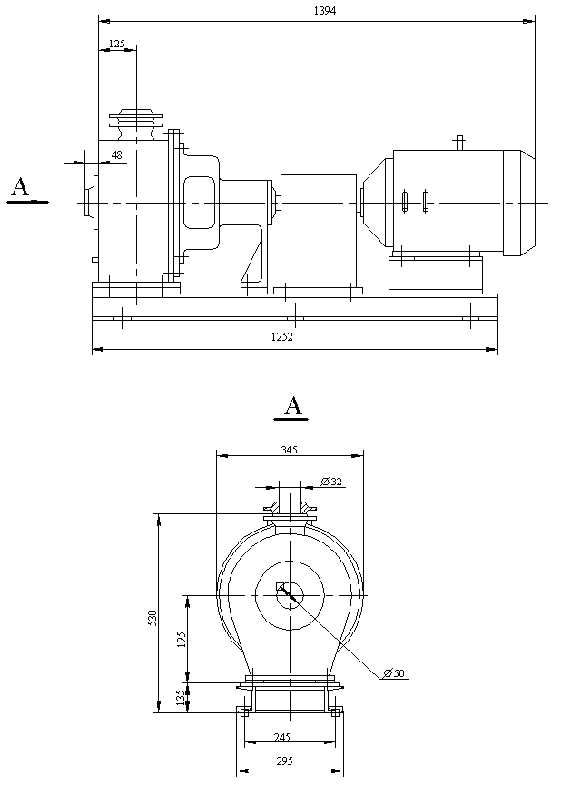
Рисунок В.1 - Габаритный чертеж насоса для перекачки стоков спецканализации KTH20АР001, KTH20АР002

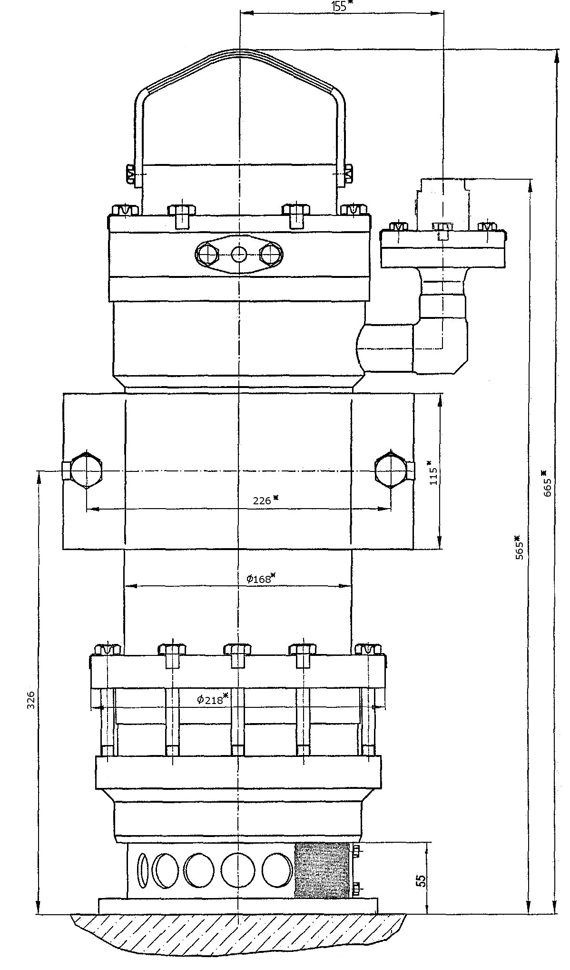

Рисунок В.2 - Габаритный чертеж насоса для перекачки стоков спецканализации KTH11АР001, KTH11АР002, KTH21АР001 ÷ KTH21АР004, KTH41АР001 ÷ KTH41АР009
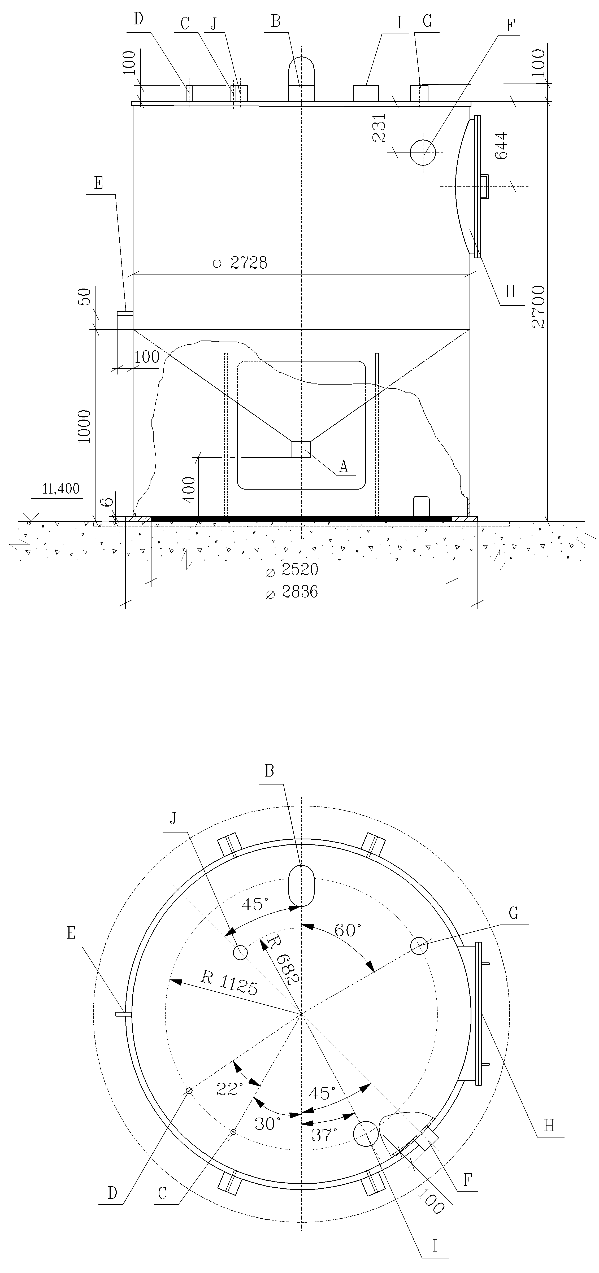
Рисунок В.3 - Габаритный чертеж бака приема «условно-чистых» стоков спецканализации KTH20AP001

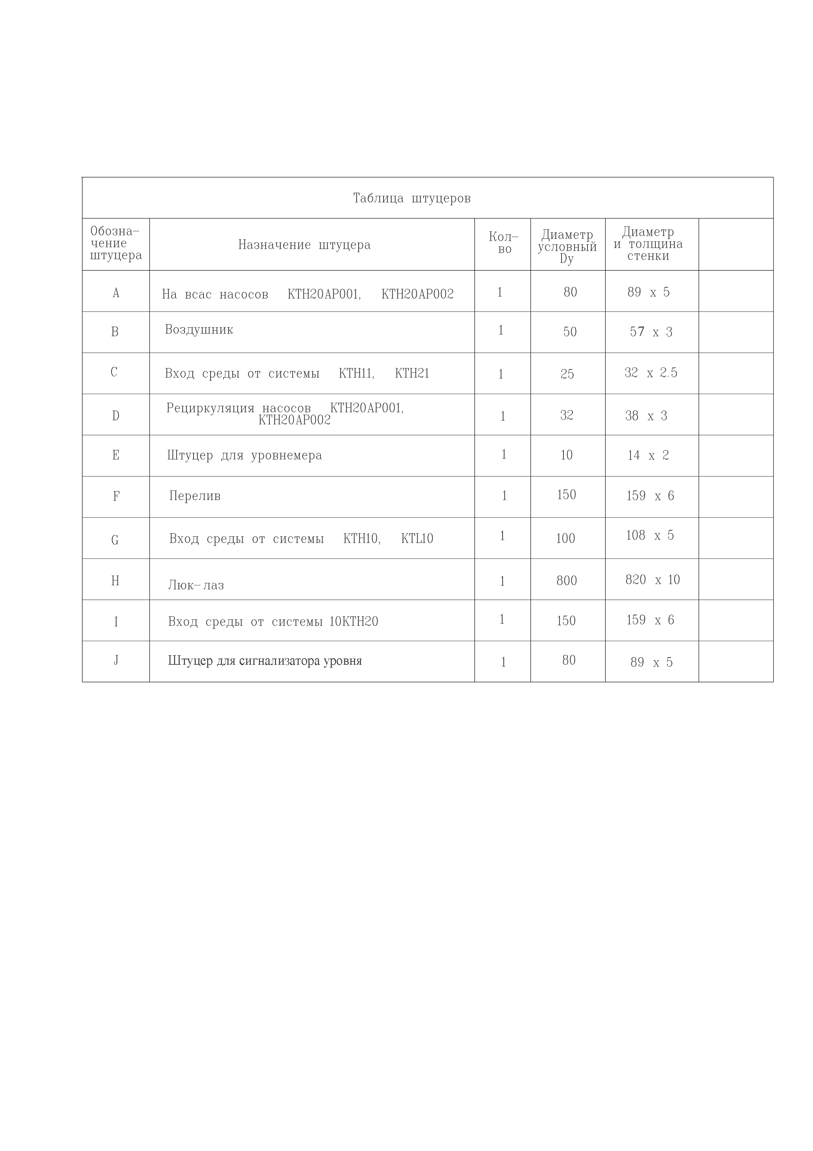
Перечень штуцеров к рисунку В.3

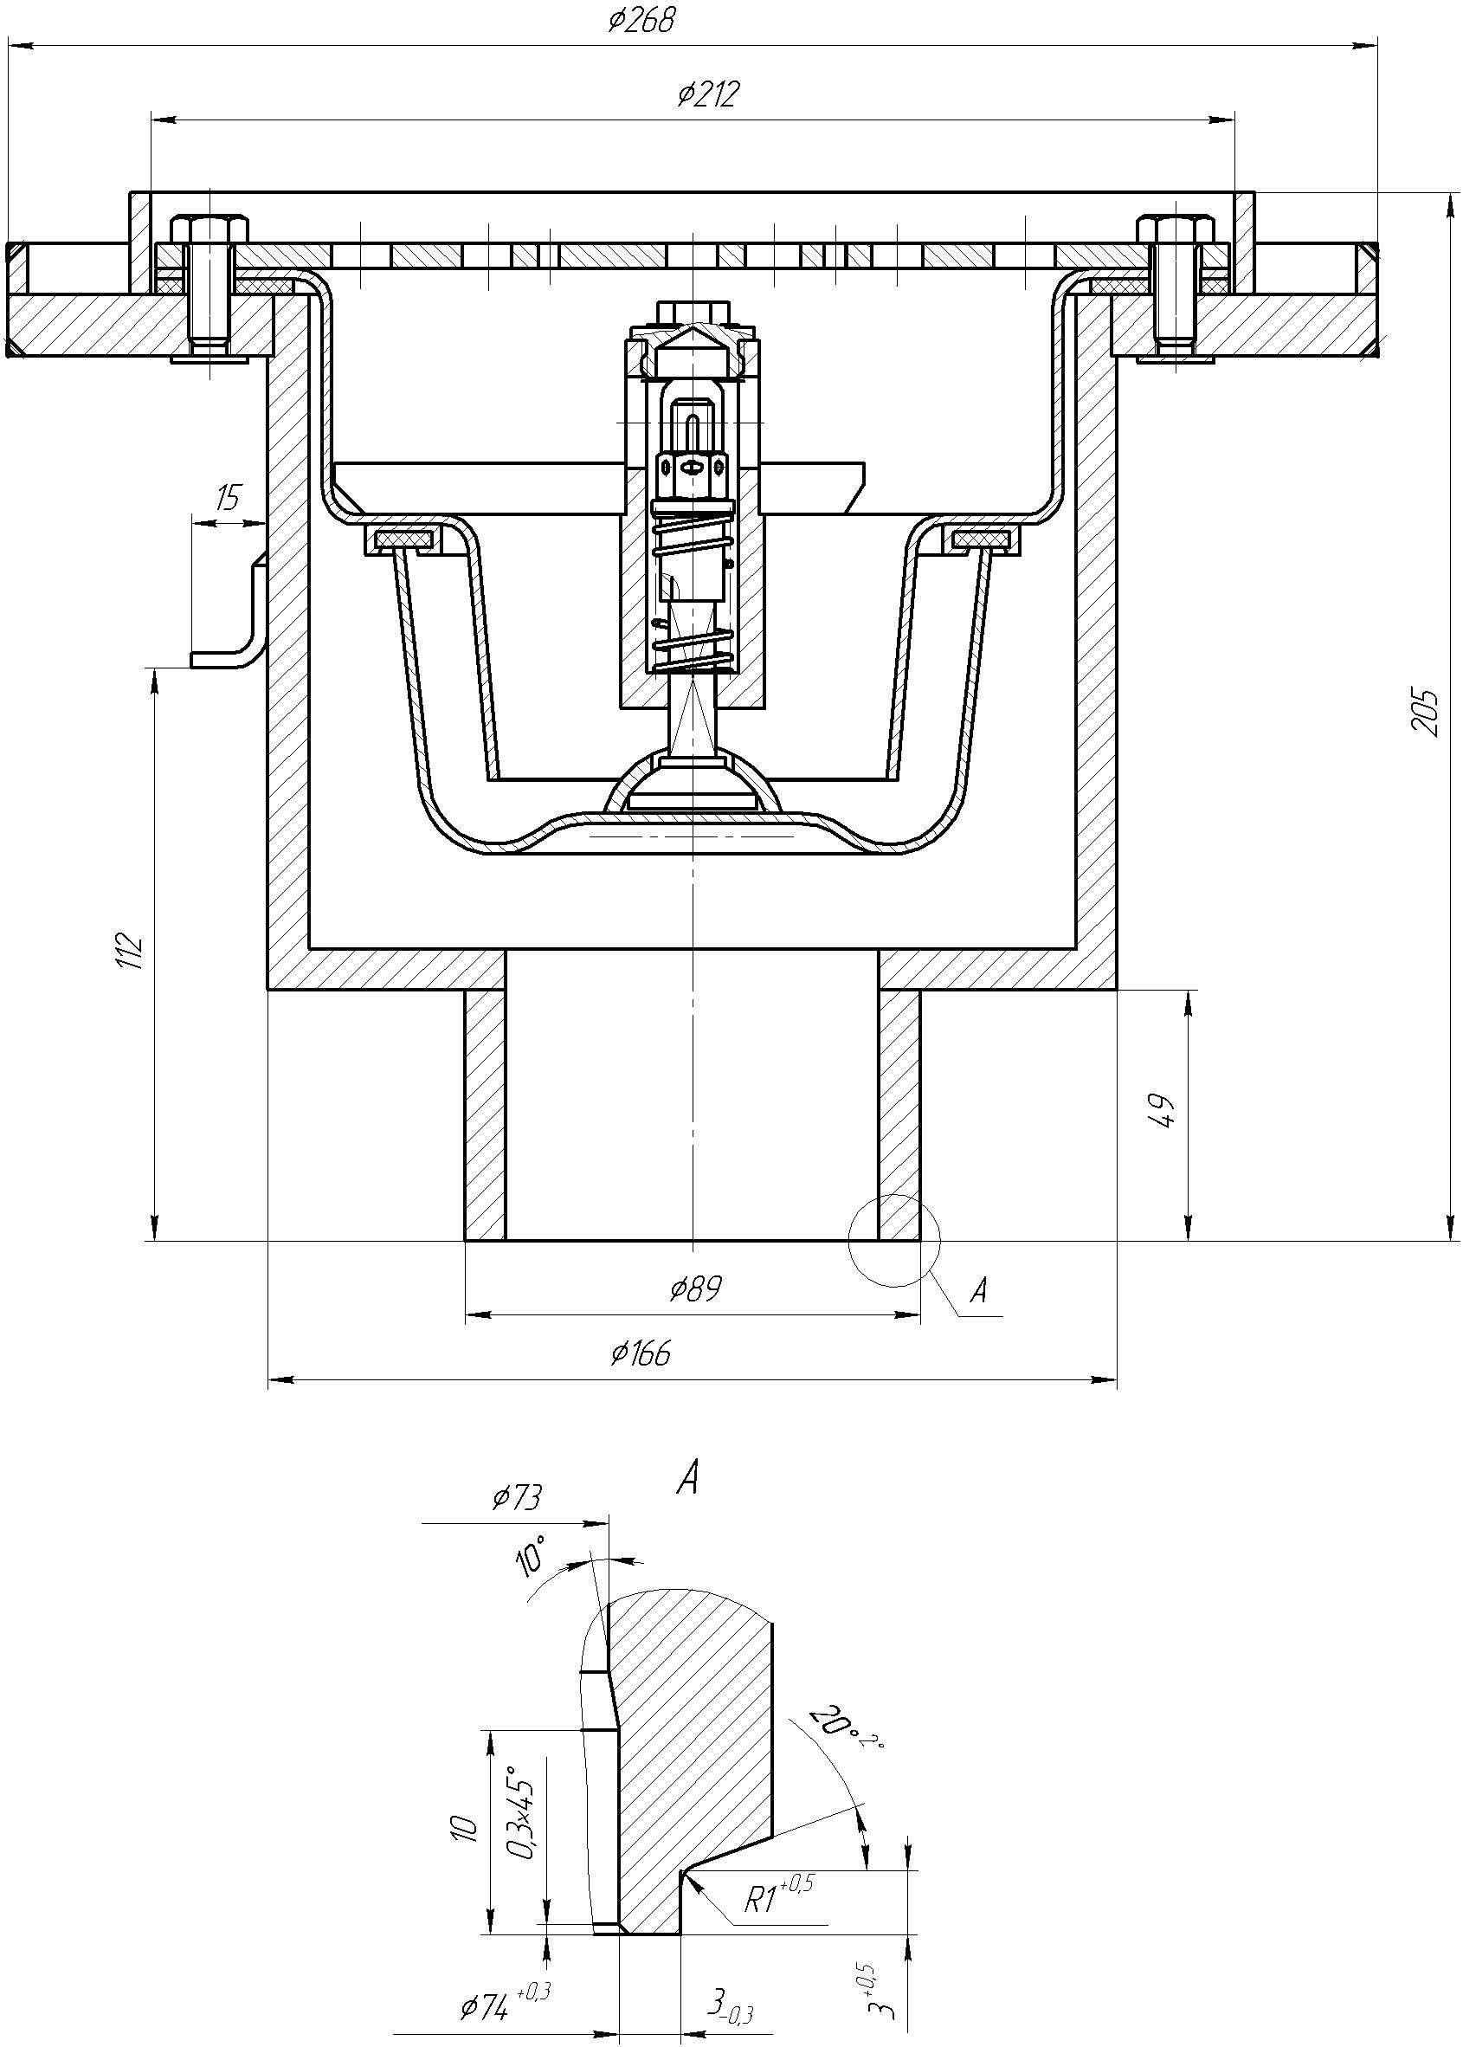

Рисунок В.4 - Габаритный чертеж трапа спецканализации с перепускным клапаном с отводом вниз

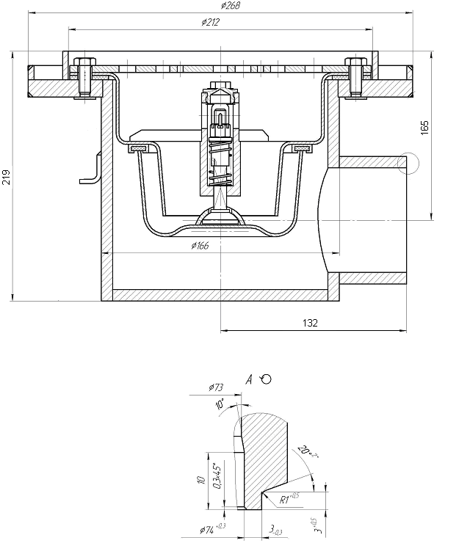

Рисунок В.5 - Габаритный чертеж трапа спецканализации с перепусккным клапаном с отводом вбок
Перечень принятых сокращений
АСУ ТП | - автоматизированная система управления технологическими процессами
АЭС | - атомная электрическая станция
БПУ | - блочный пункт управления
РПУ | - резервный пункт управления
НЭ | - нормальная эксплуатация (системы нормальной эксплуатации)
СКУ | - система контроля и управления
СВБУ | - система верхнего блочного уровня
ЛАЭС | - Ленинградская атомная электрическая станция

Ссылочные нормативные документы
Обозначение документа,  на который дана ссылка | Номер раздела, подраздела, пункта,  подпункта, перечисления, приложения,  разрабатываемого документа,  в котором дана ссылка
НП-001-97 (ПНАЭ Г-01-011-97) Общие положения обеспечения безопасности атомных станций ОПБ-88/97 | 5.7.6.2.2.2.1, 5.7.6.2.2.2.9
НП-031-01 Нормы проектирования сейсмостойких атомных станций | 5.7.6.2.2.2.1
ПНАЭ Г-7-008-89 Правила устройства и безопасной эксплуатации оборудования и трубопроводов атомных энергетических установок | 5.7.6.2.2.2.1, 5.7.6.2.2.2.7
НП-068-05 Трубопроводная арматура для атомных станций. Общие технические требования. | 5.7.6.2.2.3.4.2
СТО 79814898 109-2009 Детали и элементы трубопроводов атомных станций из коррозионностойкой стали на давление до 2,2 МПа(22кгс/см²) | 5.7.6.2.2.3.4.3
ОСТ 24.125.01-89 Детали и сборочные единицы из сталей аустенитного класса для трубопроводов АЭС Dн=14÷325 мм | 5.7.6.2.2.3.4.3

